第二章：產品操作及使用說明

2-1-11 SY-217S免持聽筒影視對講防盜室內機(7")
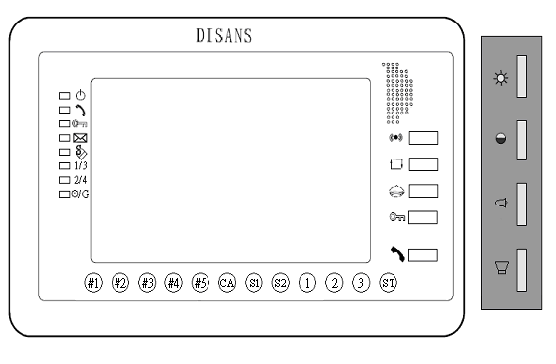
室內分機號碼及防盜設定按鍵
:接聽鍵 :緊急求救按鍵 通話音量調整鈕
:開門指示燈 :影像切換功能鍵 振鈴音量調整鈕
:留言指示燈 :呼叫管理員直撥鍵 影像對比調整鈕
:設定警戒指示燈 :開鎖鍵 影像亮度調整鈕
:電源【綠燈】/火警【紅燈】指示燈
:通話【綠燈】/佔線【紅燈】指示燈
:一區【綠燈】/三區【紅燈】防盜指示燈
:二區【綠燈】/四區【紅燈】防盜指示燈
:瓦斯【綠燈】/緊急【紅燈】回路指示燈

☆☆☆操作方式☆☆☆
一對講功能操作：
１、當門口訪客或對講管理總機按下本戶號碼成功時，室內機會發出音樂聲；住戶按下“ ”接聽鍵即可通話，通話時間２分鐘。
２、當門口機呼叫時，按下“”鍵可開啟大門；開門指示燈亮表示門已打開，門已關妥時指示燈即熄滅。
３、留言指示燈亮時，表示管理中心有事相告或有信件、包裹，欲取消留言指示燈，住戶按下“ ”接聽鍵即可，再按一下“ ”接聽鍵結束通話。
４、住戶要呼叫管理中心時，按下“ ”接聽鍵，再按“”鍵，等管理員將話筒拿起即可通話；若總機忙線中，會有提示音告知，請稍後再呼叫。
５、＃2、＃3、＃4、＃5為內部分機號碼【SY-213】呼叫鍵，“ CA ”為內部分機群呼鍵，住戶要呼叫分機時，按下“ ”接聽鍵，再內部分機號碼鍵，便可相互呼叫對講。

二、防盜功能操作(務必在【 指示燈】不亮狀態下)：
１、工廠出廠值：
設定／解除密碼爲「 12321 」，出／入門有延遲時間「３０秒」，喇叭警報時間「３０秒」，具來客報知功能，入侵1有延遲，入侵2、3、4無延遲。
２、設定警戒操作：
按設定密碼「 12321 」，此時設定指示燈燈亮，系統進入設定警戒中。
●進入設定警戒後須於出門延遲時間內鎖好大門外出，否則會觸發警報。在出門延遲時間到時，若大門（即入侵1設定爲延遲警報）爲開著的話，會立即發警報提醒。
●進入設定警戒後，如某警戒區有觸動警報，則其對應之入侵LED燈會一直慢閃。
●密碼錯時，同時按下〝 1 〞、〝 3 〞鍵，即復歸動作。
３、解除警戒操作：
再按一次密碼，此時設定指示燈滅，系統進入解除警戒。
●務必於入門延遲時間內解除警戒，否則會觸發警報。
●密碼錯時，同時按下〝 1 〞、〝 3 〞鍵，即復歸動作。
４、緊急、瓦斯及火警區域：
爲24小時偵測，無論設定與否，均在警戒中。
５、更改密碼：（需在解除警戒狀態下操作）【只能選擇1、2、3三個按鍵】
(1)按下密碼更改鍵〝 ST 〞後，入侵3及入侵4LED燈亮起，進入更改模式。
(2)鍵入原始密碼後，按下密碼更改鍵〝 ST 〞後，入侵1LED燈亮﹑入侵3及入侵4LED閃爍。
(3)鍵入新密碼後，按密碼更改鍵〝 ST 〞，設定LED燈閃爍次數和新密碼之位元數相同，之後入侵3及入侵4LED 閃爍。
(4)再鍵入新密碼一次，按密碼更改鍵〝 ST 〞，設定LED燈閃爍次數和密碼之位元數相同。
(5)全部動作正確，則更改密碼成功。
●密碼最大長度爲10位元數。
●有上述任何操作錯誤，或同時按下〝 1 〞、〝 3 〞鍵即自動脫離更改密碼狀態。
６、更改參數設定：（需在解除警戒狀態下操作）
- 按下密碼更改鍵〝ST 〞後，入侵3及入侵4LED燈亮起，進入更改模式。
- 再按一次密碼更改鍵〝 ST 〞，入侵3及入侵4LED燈閃爍，進入參數設定模式。
(3)鍵入特定密碼（更改參數密碼）。
(4)再按下密碼更改鍵〝 ST 〞，入侵3及入侵4LED燈熄，即完成更改參數設定。
●更改參數密碼：
取消報知： 12131211 來客報知：12131212
●有上述任何操作錯誤，或同時按下〝 1 〞、〝 3 〞鍵即自動脫離更改參數狀態。
７、禁／致能／延遲設定入侵區域：（需在解除警戒狀態下操作，入侵2～4為進門延遲）
- 按下密碼更改鍵〝ST 〞後，入侵3及入侵4LED燈亮起，進入更改模式。
- 再按一次密碼更改鍵〝 ST 〞入侵3及入侵4LED燈閃爍，進入參數設定模式。
(3)鍵入「1212」，再按下密碼更改鍵〝 ST 〞，此時四區燈號顯示原設定狀態：
禁能：燈熄 致能無延遲：燈快閃 致能有延遲：燈慢閃
(4)再按下密碼更改鍵〝 ST 〞，除入侵1LED維持原亮燈形式外，其餘燈熄。
(5)依照如下之定義，選擇禁／致能／延遲設定第一區：
按鍵1：致能無延遲 按鍵2：致能有延遲 按鍵 3：禁能
(6)按鍵後，再按下密碼更改鍵〝 ST 〞完成第一區之設定。接著入侵2依第二區之設定值亮燈。
(7)重復步驟4及步驟5完成全部四區之設定。
(8)設定完成，按一下密碼更改鍵〝 ST 〞，即脫離更改狀態。
●有上述任何操作錯誤，或同時按下〝 1 〞、〝 3 〞鍵即自動脫離更改禁致能狀態。

